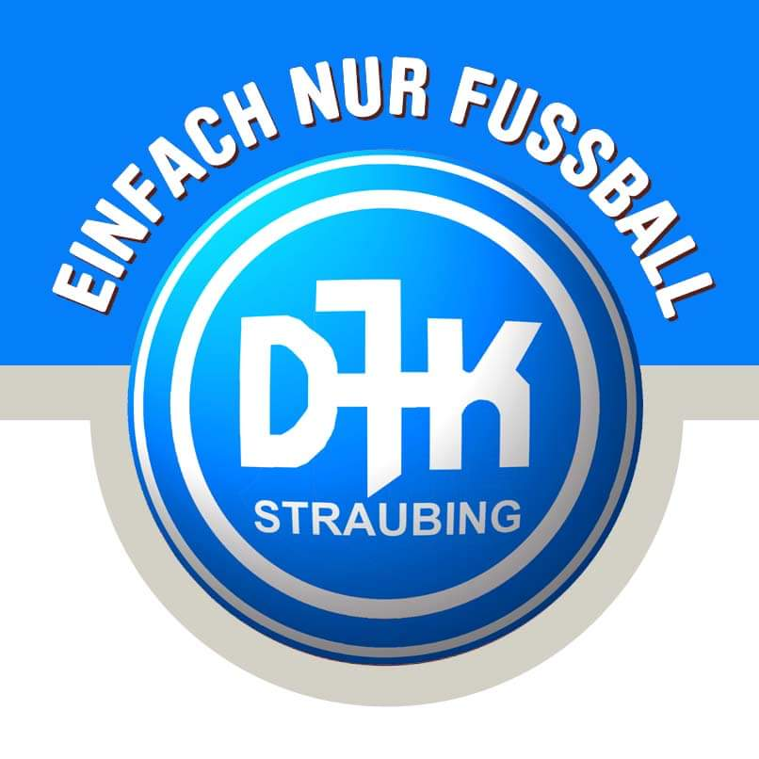 | Wiederaufnahme des Trainingsbetriebs ab 1.6.2020  (zur Rückgabe an den Verein)

Name, Vorname: ______________________________ Seniorenmannschaft ______

Hiermit werden folgende Punkte bestätigt, so dass der/die Spieler/in ab Montag, 1.6.2020, am Trainingsbetrieb teilnehmen kann.

- Der/die Spieler/in ist gesund und weist keine Krankheitssymptome auf.

- Bei (coronaspezifischen) Krankheitszeichen (z. B. Fieber, trockener Husten, Atemproblemen, Verlust Geschmacks- / Geruchssinn, Hals-, Gliederschmerzen, Übelkeit / Erbrechen, Durchfall) muss der Spieler zu Hause bleiben.

- Bei Auftreten von coronaspezifischen Erkältungs- bzw. respiratorischen Symptomen wird sofort der Trainer informiert.

- Die Regelungen und Hinweise auf der Rückseite werden zur Kenntnis genommen und beachtet.

- Spieler/innen, die sich nicht an die Vorgaben (Infektionsschutzmaßnahmen) und die Weisungen der Trainer halten und dadurch andere gefährden, werden zum Schutz der Gemeinschaft vom Trainingsbetrieb ausgeschlossen.

- Der/die Spieler/in steht und stand nicht in Kontakt zu mit dem Coronavirus SARS-CoV-2 infizierten Personen bzw. seit dem Kontakt sind mindestens 14 Tage vergangen.

- Ich versichere die Richtigkeit aller Angaben.
(Anm.: Auf die Bußgeldvorschrift des § 73 Abs. 1a Nr. 6 IfSG sowie auf die Strafvorschrift des § 74 IfSG wird hingewiesen.)

_________________ ________________________ _________________________
Ort, Datum Name des/der SpielersIin Unterschrift Spieler

- INFEKTIONSSCHUTZ

- Grundregeln des Trainings:

- Abstandhalten (mindestens 1,5 m)
- eine gute Händehygiene (Händewaschen mit Seife für 20 –30 Sekunden)
- Einhaltung der Husten- und Niesetikette (Husten oder Niesen in die Armbeuge oder in ein Taschentuch)

Weg zum/vom Trainingsplatz:
- Die Hygienemaßnahmen sind auch auf dem Weg zum/vom Training einzuhalten (Mund-Nasen-Bedeckung im öffentlichen Personennahverkehr, Abstandsgebot von mindestens 1,5 Metern, Husten- und Niesetikette)
- Bei Fahrgemeinschaften ist eine dringende Mitwirkung der Spieler erforderlich, beispielsweise was die Einhaltung des Abstandsgebots betrifft.

Betreten und Verlassen des Sportgeländes
- Eintreffen und Verlassen des Sportgeländes unter Wahrung des Abstandsgebots:
Die Spieler/Innen halten Abstand und gehen beim Eintreffen sofort in die zugeteilten Räume.
Nach dem Training wird das Sportgelände sofort verlassen.
Eine Ansammlung von Spielern vor und nach dem Training auf bzw. vor dem Vereinsgelände ist verboten.
- kein Körperkontakt (z. B. Hände schütteln zur Begrüßung)

Training
- Das Training findet in der festen zugeteilten Gruppe und im zugeteilten Bereichen statt.
- Bei Besprechungen wird der Abstand von mindestens 1,5 Metern eingehalten.
- Kein Austausch von Gegenständen, Bällen, Leibchen:
Jede/r Spieler/in arbeitet mit seinem eigenem Material.
- keine Partner- oder Gruppenarbeit
- Die Erholungspausen finden im vorgesehenen Bereich statt (Abstandswahrung auch in der Pause)
- gute Handhygiene/regelmäßiges Händewaschen
(Händewaschen mit Seife für 20 – 30 Sekunden, insbesondere nach dem Toilettengang)
- Die Toiletten werden nach Absprache mit dem Trainer einzeln aufgesucht.
- kein Körperkontakt
- Vermeidung des Berührens von Augen, Nase und Mund
- Getränke und Lebensmittel müssen vom Spieler selbst mitgenommen werden

